ТУ-3442-001-12189681-2014
Обогреватель РИЗУР-ОША-IP20

Руководство по эксплуатации
РЭ.00007

г. Рязань

Настоящее руководство по эксплуатации (далее РЭ) предназначено для ознакомления с устройством, работой, правилами монтажа и эксплуатации обогревателей общепромышленных типа РИЗУР-ОША-IP20.
Перед монтажом обогревателей общепромышленных типа РИЗУР-ОША-IP20 необходимо ознакомиться с настоящим РЭ.
Монтаж должен производиться квалифицированным персоналом, прошедшим аттестацию, имеющим допуск к работе с электрооборудованием, с соблюдением всех требований к монтажу электрических устройств. Лицо, осуществляющее монтаж, несёт ответственность за производство работ в соответствии с настоящим руководством, а также со всеми предписаниями и нормами, касающимися безопасности и электромагнитной совместимости.
Производитель не несёт ответственности за ущерб, вызванный неправильным монтажом, несоблюдением правил эксплуатации или использованием оборудования не в соответствии с его назначением.
Изготовитель оставляет за собой право вносить незначительные изменения в конструкцию прибора, улучшающие его качество и не снижающие безопасность, без предварительного уведомления.

Содержание
1. Описание и работа 3
1.1 Назначение и область применения 3
1.2 Технические характеристики 3
1.3 Устройство и работа 5
1.4 Маркировка 6
1.5 Упаковка 6
2. Использование по назначению 6
2.1 Эксплуатационные ограничения 6
2.2 Меры безопасности 6
2.3 Подготовка изделия к использованию 7
2.4 Эксплуатация и техническое обслуживание 7
3. Правила хранения и транспортирования 8
4. Сроки службы и хранения, гарантии изготовителя 8
5. Адрес изготовителя 8

1 Описание и работа

1.1 Назначение и область применения
Обогреватели шкафов автоматики РИЗУР-ОША-IP20 предназначены для нагрева и поддержания заданной температуры в шкафах с аппаратурой, требующей положительной температуры для стабильной и безотказной работы.
Обогреватели изготавливаются как оборудование для общепромышленного применения вне взрывоопасных зон.
Обогреватели выпускаются согласно требованиям нормативно-технической документации, разработанной на предприятии.

1.2 Технические характеристики
Основные технические характеристики обогревателей РИЗУР-ОША-IP20 приведены в таблице 1
Таблица 1

Напряжение питания от сети, В | 230;
Частота питающей сети, Гц | 50 + 2%
Мощность, Вт | 50….250
Сопротивление изоляции, МОм | 20, не менее
Электрическая прочность изоляции, В | 1500, не менее
Максимальная температура на поверхности обогревателя, °С | + 170
Степень защиты от внешних воздействий | не ниже IP20
Рабочее положение | вертикальное
Способ монтажа |  | крепление на DIN-рейку

Исполнение обогревателя в соответствии с рисунком1 и таблицей 2.

Таблица 2
Тип обогревателя | Номинальная мощность, Вт | Габаритные размеры, мм |  |  | Масса, кг
 |  | A | В | С
ОША-IP20-050 | 50 | 92 | 42 | 105 | 0,78
ОША-IP20-075 | 75 | 92 | 42 | 126 | 0,98
ОША-IP20-100 | 100 | 92 | 42 | 170 | 1,34
ОША-IP20-120 | 120 | 122 | 54 | 180 | 1,41
ОША-IP20-150 | 150 | 122 | 54 | 200 | 1,52
ОША-IP20-180 | 180 | 122 | 54 | 236 | 1,85
ОША-IP20-250 | 250 | 122 | 54 | 305 | 2,51

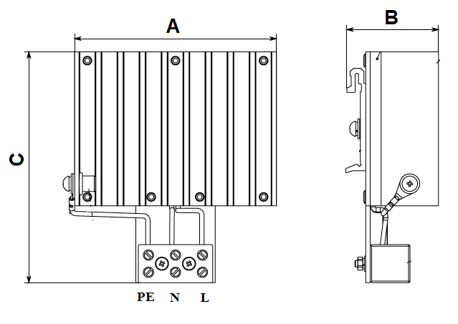

Рисунок 1, Габаритные размеры обогревателя

1.3 Устройство и работа
Конструктивно обогреватель выполнен в виде профильного радиатора из алюминиевого сплава и плоской пластины (Рисунок 2). Специально спроектиро-ванная и разработанная форма профиля обеспечивает наилучшую теплоотдачу.

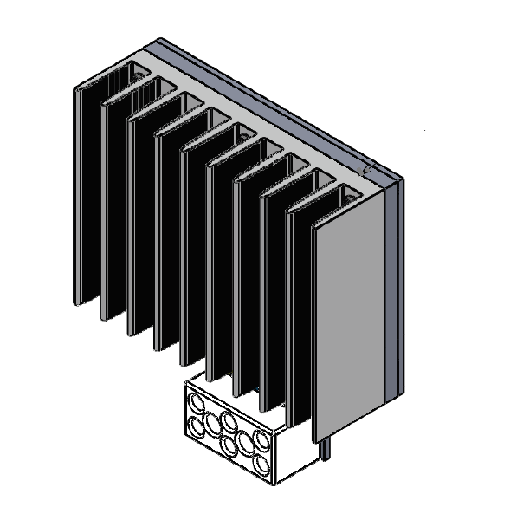

Рисунок 2

Между радиатором и пластиной располагается электронагревательный элемент на базе полупроводниковых керамических нагревательных элементов (РТС-керамики) с положительным температурным коэффициентом сопротивления. Электрическое сопротивление находится в нелинейной зависимости от температуры нагрева - при повышении температуры сопротивление керамического нагревательного элемента многократно возрастает, ограничивает протекающий ток и останавливает рост температуры. Благодаря свойству саморегулирования керамических нагревательных элементов, обогреватели РИЗУР-ОША-IP на базе РТС-керамики не требуют применения стабилизирующих компонентов и средств защиты от перегрева поверхности.
Максимальная температура на поверхности радиатора обеспечивается площадью внешней поверхности, соответствующей номинальной мощности тепловыделения.
Для подключения питания в нижней части обогревателя установлена керамическая клеммная колодка.

При необходимости поддержания температуры нагреваемой среды в желаемом диапазоне, рекомендуется использовать в комплекте с обогревателем ограничители температуры (терморегуляторы) производства «НПО РИЗУР».
Терморегуляторы типа РИЗУР предназначены для контроля, регулирования и ограничения температуры на поверхности радиаторов и в обогреваемом пространстве в соответствии с заданными требованиями.

1.4 Маркировка
Маркировка изделия выполняется в соответствии с Техническим Регламентом ТР ТС 012/2011 способом лазерной гравировки, обеспечивающим сохранность и четкость изображения в течение всего срока службы изделия в условиях, для которых оно предназначено.
Маркировка обогревателя содержит следующие данные:
• наименование или товарный знак завода-изготовителя;
• наименование изделия;
• единый знак ЕАС обращения продукции на рынке государств-членов союза;
• код степени защиты от внешних воздействий IP по ГОСТ 14254;
• напряжение питания от сети;
• мощность нагревательного элемента;
• дату изготовления;
• заводской № __;

Транспортная маркировка груза должна содержать основные, дополнительные и информационные надписи в соответствии с конструкторской документацией и ГОСТ 14192.

1.5 Упаковка
Обогреватель упаковывается в упаковку категории КУ-2 в соответствии с ГОСТ 23170.
В каждый ящик с обогревателем вкладывается упаковочный лист, содержащий:
• наименование предприятия-изготовителя или его товарный знак;
• наименование и обозначение (шифр) изделия;
• количество изделий;
• дату упаковывания;

2 Использование по назначению

2.1 Эксплуатационные ограничения
Электропитание должно осуществляться от электрической сети 230В, 50Гц.
Прокладка электропитания обогревателя должна производиться с соблюдением требований ПУЭ.

2.2 Меры безопасности
Обогреватель относится по защите от поражения электрическим током к классу I по ГОСТ Р 12.2.007.0. Монтаж и подключение обогревателя может производиться при обесточенной сети обученным персоналом, имеющим право на производство работ с соблюдением требований:

• Правил устройства электроустановок (ПУЭ);
• Правил технической эксплуатации электроустановок потребителей (ПТЭЭП)

!!! В ПРОЦЕССЕ ЭКСПЛУАТАЦИИ ЗАПРЕЩАЕТСЯ НАКРЫВАТЬ КОРПУС ОБОГРЕВАТЕЛЯ ТКАННЫМИ ИЛИ ДРУГИМИ МАТЕРИАЛАМИ (НАПРИМЕР, СУШИТЬ ОДЕЖДУ), ТАК КАК ЭТО ПРИВЕДЕТ К РОСТУ ТЕМПЕРАТУРЫ ПОВЕРХНОСТИ СВЕРХ НОРМЫ И ПОСЛЕДУЮЩЕМУ ВЫХОДУ ОБОГРЕВАТЕЛЯ ИЗ СТРОЯ

2.3 Подготовка изделия к использованию
Перед монтажом обогреватель подлежит визуальному осмотру. При этом необходимо проверить:
• целостность оболочки (отсутствие вмятин, коррозии и других повреждений);
• наличие всех крепежных деталей и их элементов;
• наличие зажимов заземления и знаков заземления около них;
• целостность подводящего кабеля

КАТЕГОРИЧЕСКИ ЗАПРЕЩАЕТСЯ ЭКСПЛУАТАЦИЯ ОБОГРЕВАТЕЛЯ С ПОВРЕЖДЕННЫМИ ДЕТАЛЯМИ, ОТСУТСТВИЕМ ЗАЗЕМЛЕНИЯ И ДРУГИМИ НЕИСПРАВНОСТЯМИ.

2.3.1 Установить обогреватель в рабочее положение при помощи монтажных кронштейнов (крепление на ДИН-рейку).
Монтаж обогревателя рекомендуется производить в вертикальном положении, пространство под и над обогревателем следует оставлять свободным для лучшей конвекции.
2.3.2 Выполнить наружное, визуально контролируемое, заземление
2.3.3 Подключить питающий кабель на соответствующие клеммы
колодки обогревателя.

2.3.4 По окончании монтажа произвести дополнительную проверку электрической исправности цепей:
- Измерить сопротивление изоляции;
- Измерить сопротивление цепи нагревательного элемента при нормальной температуре.
2.3.5 Произвести пробное включение и убедиться в функционировании обогревателя.

2.4 Эксплуатация и техническое обслуживание
2.4.1 В начале зимнего сезона проверить установленный обогреватель на отсутствие механических повреждений;
2.4.2 Проверить целостность подводящего кабеля;
2.4.3 Проверить наличие и исправность внешнего заземления;
2.4.4 Очистить поверхность от осевшей пыли;
2.4.5 Измерить сопротивление электроизоляции и цепи нагревательного элемента;
2.4.6 Произвести включение обогревателя и убедиться в его функционировании;
2.4.7 При установлении стабильной положительной температуры в весенний период - произвести отключение обогревателей.
2.4.8 Обогреватель не требует дополнительного технического обслуживания, кроме периодического удаления возможных загрязнений и пыли с наружной стороны поверхности.

3 Правила хранения и транспортирования

Условия транспортирования в части воздействия механических факторов в соответствии группе C по ГОСТ 23216.
Условия хранения в части воздействия климатических факторов внешней среды в соответствии группе 4 (Ж2) по ГОСТ 15150 на срок хранения не более трех лет.
Оборудование следует хранить в транспортной таре или без нее, в заводской упаковке.
Допускается возможность транспортирования всеми видами закрытых транспортных средств, в соответствие с правилами перевозок, действующих для конкретного вида транспорта.

4 Сроки службы и хранения, гарантии изготовителя

Изготовитель гарантирует соответствие обогревателя техническим условиям ТУ-3442-001-12189681-2014 при соблюдении потребителем условий транспортирования, хранения, монтажа и эксплуатации, установленных в настоящем руководстве.
Гарантийный срок эксплуатации со дня реализации составляет 24 месяца (если изготовителем не предусмотрено иное).
В течение гарантийного срока завод-изготовитель удовлетворяет требования потребителя в отношении недостатков товара в соответствии с действующим законодательством, при условии соблюдения потребителем правил транспортирования, хранения, монтажа и эксплуатации.

5 Адрес изготовителя
Изготовитель ООО «НПО РИЗУР»
390527, Рязанская обл., Рязанский р-н.,
с. Дубровичи автодорога Рязань-Спасск, 14 км, стр.4Б
тел.+7 (4912) 20-20-80, +7 (4912) 24-11-66, 8-800-200-85-20
E-mail: marketing@rizur.ru Web-сайт: http://www.rizur.ru

